Муниципальное автономное дошкольное
образовательное учреждение
Центр развития ребенка детский сад №9
Орджоникидзевского района городского округа город Уфа
Республики Башкортостан

Экологический паспорт
старшей группы №4
«Лукоморье»

Воспитатели: Патрикеева О.А.
Шакмаева Т.Ю.

Уфа-2014

Комнатные растения, растущие в природном уголке:

1. Аглаонема
2. Бегония тигровая
3. Колеус
4. Лилия Эухарес
5. Пеперомия
6. Спатифилиум
7. Фиттония
8. Фикус
9. Хлорофитум

Программы и методики:

- Основная образовательная программа МАДОУ ЦРР Детский сад №9;

2. Аксенова З.Ф. Войди в природу другом: Экологическое воспитание дошкольников.– М.: Творческий Центр "Сфера",2008.–128 с.– (Приложение к журналу "Воспитатель ДОУ");

. 3. Бондаренко Т.М. Экологические занятия с детьми 5–6 лет: Практическое пособие для воспитателей и методистов ДОУ.– Воронеж: Учитель,2002.–159 с. – (Педагогика нового времени);

. 4. Журавлева Л.С. Солнечная тропинка: Занятия по экологии и ознакомлению с

окружающим миром: Для занятий с детьми 5–7 лет.– М.: Мозаика–Синтез,2006.–144 с. – (Библиотека воспитателя);

6. Зенина Т.Н. Наблюдения дошкольников за растениями и животными: Совместная работа воспитателя с детьми и их родителями: Учебное пособие.– М.: Педагогическое общество России,2007.–64 с. – (Воспитываем, обучаем дошкольников);

7. Николаева С.Н. Юный эколог. Система работы с детьми в старшей группе детского сада. Для занятий с детьми 5–6 лет. – М.: МОЗАИКА–СИНТЕЗ,2010.–152с.: цв. Вкл;

8. Рыжова Н.А. Программа "Наш дом – природа": Блок занятий "Я и природа".–

М.:ООО "Карапуз-дидактика", 2005.–192 с.: ил.– (Программа "Наш дом – природа"). – В пер.;

9. Соломенникова О.А. Экологическое воспитание в детском саду: Программа и методические рекомендации для занятий с детьми 2–7 лет – Изд. 2-е, испр. и доп.–М.: Мозаика-Синтез,2006.–104 с.– (Библиотека программы воспитания и обучения в детском саду).

Оборудование и учебные материалы:

- Экологические макеты: сухой аквариум, огород на окне (в зимнее время года), «Ферма»;
- Оборудование для экспериментальной и исследовательской деятельности:
- Природный материал (шишки, орехи, желуди, листья, семена, ракушки, веточки);
- Бросовый материал (пробки, трубочки, мерные ложечки, шнурки, пробирки, пипетки, нитки, крышечки);
3. Инвентарь по уходу за комнатными растениями (ведра, лейки, совки, палочки для рыхления земли, тряпочки для мытья листьев, клеенка для работы с растениями, фартуки клеенчатые, лупы).

Дидактический материал:

- Наглядный материал по темам:
  - «Времена года»;
  - «Хлеб»;
  - «Овощи», «Фрукты», «Ягоды», «Грибы», «Ядовитые грибы»;
  - «Цветы луговые, лесные, полевые, садовые»;
  - «Деревья и кустарники»;
  - «Перелетные птицы», «Домашние птицы»;
  - «Домашние животные», «Дикие животные»;
  - «Обитатели рек, морей, океанов»;
  - «Природные явления и объекты», «Космос»;
  - Глобус;
- Календарь природы;
- Дидактические игры по экологии;
- Картотека прогулок;
- Картотека опытов и экспериментов для детей старшего дошкольного возраста;
- Карточки с изображением и описанием животных и растений;
- Конспекты НОД;
- Раскраски с изображением животных и растений;
- Познавательные книги, детские энциклопедии о растениях и животных;
- Сценарии праздников;
- Картотека загадок, стихов, пословиц и поговорок.

Экологические игры:

- «Чьи детки?» (домашние животные и птицы);
- «Чьи детки?» (дикие животные);
- «Чьи детки?» (листочки и деревья);
- Лото «Двойняшки» (птицы);
- Лото «Двойняшки» (насекомые и рептилии).

Паспорт комнатных растений



Условные обозначения

Выносливость | Выносливое | Капризное  
Влажность воздуха | Обычная температура  18 С | Регулярное опрыскивание
Отношение к свету | Прямые солнечные лучи   | Рассеянный свет | Полутень | Тень  
Полив | Хорошее подсушивание земли | Легкое  подсушивание земли | Постоянно влажная земля | Уровень воды в поддоне  

БЕГОНИЯ тигровая

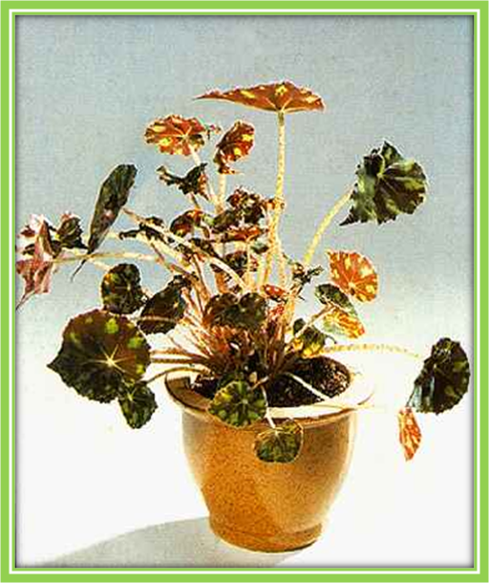
Многолетнее травянистое растение высотой 25-40 см, компактной формы, листья блестящие, крупные, длиной около 8 см, цветки 3 - 5 см в диаметре, белой, розовой, желтой, красной окраски, немахровые, полумахровые и махровые. Родина - тропические и субтропические области Америки, Африки и Азии.
В 1812 году бегония получила интересное русское название - «ухо Наполеона», так как по очертанию и красноватому цвету нижней стороны лист некоторых видов бегонии действительно похож на большое отмороженное ухо.

Свет: полутень. От прямых солнечных лучей растение следует притенять.
Температура: для обильного цветения желательна температура не ниже 18°C, лучше 20-25°C.
Полив: регулярный.
Влажность воздуха: растение хорошо переносит опрыскивание.

18 С
ФИКУС каучуконосный
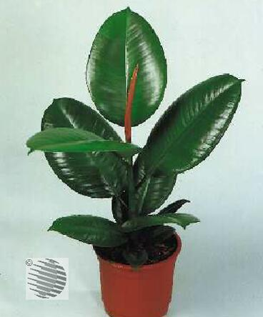

Фикус не любит перемен, поэтому лучше сразу определить для него постоянное место и, по возможности, не переносить, не передвигать и не тревожить. Летом фикус можно выносить на свежий воздух, балкон или террасу. Для фикуса подходит светлое место с притенением от прямых солнечных лучей

Свет: яркий рассеянный.
Температура: в весенне-летний период 23-25°C, зимой большинству видов нужна температура 12-15°C, но они неплохо переносят зимовку и в тепле жилого помещения.
Полив: обильный в весенне-летний период. С осени полив сокращают, зимой поливают умеренно.
Влажность воздуха: растение способно переносить сухой воздух, однако хорошо отзывается на опрыскивание.
ХЛОРОФИТУМ
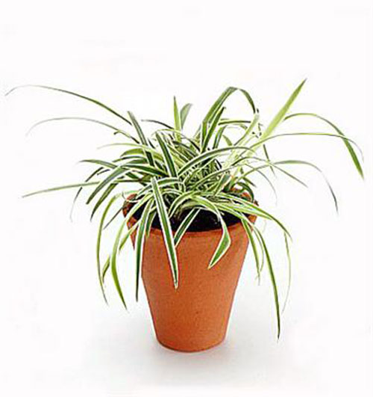

Родина - Южная Америка. Хлорофитум является одним из наиболее распространенных комнатных растений. Это не удивительно: он быстро растет, у него красивые изогнутые листья, а весной и летом на тонких стеблях появляются сначала мелкие белые цветы, а потом крошечные розетки листьев. Их можно отделить и укоренить. Еще одна причина популярности хлорофитума - его выносливость. Хлорофитум относится к светолюбивым растениям.
Свет: Яркий рассеянный свет. Хорошо растет около восточного или западного окна. В слишком темном месте растение теряет декоративную привлекательность.
Температура: Умеренная. Зимой не ниже 18°С. Конечно неприхотливый хлорофитум не погибнет при неблагоприятных температурах, но это обязательно скажется на его внешнем виде.
Полив: Обильный с весны до осени. Почва должна быть все время влажной. Умеренный зимой.
Влажность воздуха: Летом время от времени листья полезно опрыскивать и устраивать теплый душ.
КОЛЕУС
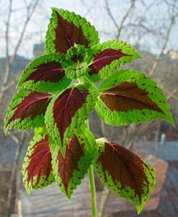
Растение из семейства губоцветных родом из тропической Африки и Азии. Это кустистое растение до 35 см высотой с четырехугольными сочными, почти прозрачными стеблями и бархатистыми листьями с окраской, богатой оттенками, и пильчатыми краями. У большинства форм листья похожи на крапивные. Главную привлекательность растения составляют листья, пестрые, с разнообразным сочетанием красного, желтого, зеленого, коричневого цвета, пятен и полос. Цветет колеус, вскидывая метелку с мелкими невзрачными цветками.
Свет - Яркий свет
Температура - Оптимальная температура летом 18° С, зимой - не ниже 12° С, так как в более прохладных помещениях растение может сбросить листья. Летом выносят на свежий воздух.
Полив - Поливать необходимо мягкой водой, летом опрыскивать. Зимой почва должна быть лишь слегка влажной.
Влажность воздуха – Умеренная.
18 С

СПАТИФИЛИУМ
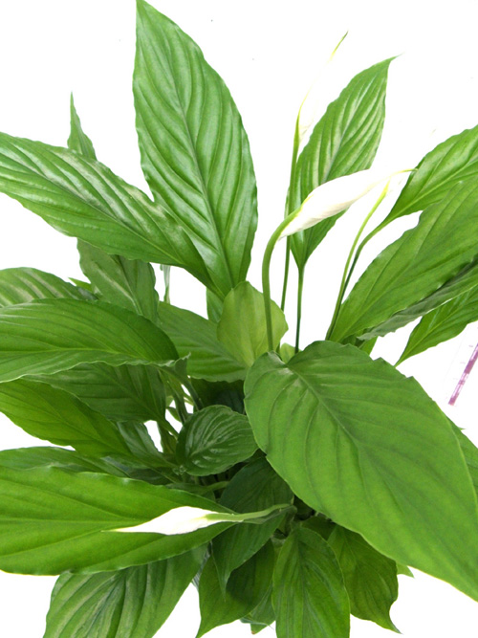

Родина Южная Америка, Восточная Азия, Полинезия. Если этому травянистому растению подобрать подходящее место, то он может цвести практически весь год. Кроме того, цвести спатифиллюм начинает в довольно раннем возрасте - уже через 6 -7 месяцев. Цветки держаться довольно долго - больше месяца. Поэтому, цветки спатифиллюма используют и на срезку для букетов. Крупные экземпляры выращивают в кадках.
Свет: Летом притенение от прямых солнечных лучей, т.е. светлое место, легкая полутень. Зимой обязательно хорошее освещение.
Температура: Хорошо развивается только в тепле, не ниже 18°C, оптимальная температура 22-23°C. Не переносит сквозняков.
Полив: Обильный с весны до осени, зимой более умеренный, но почва никогда не должна полностью пересыхать.
Влажность воздуха: Любит очень влажный воздух, требуется регулярное опрыскивание и обмывание листьев.

ПЕПЕРОМИЯ

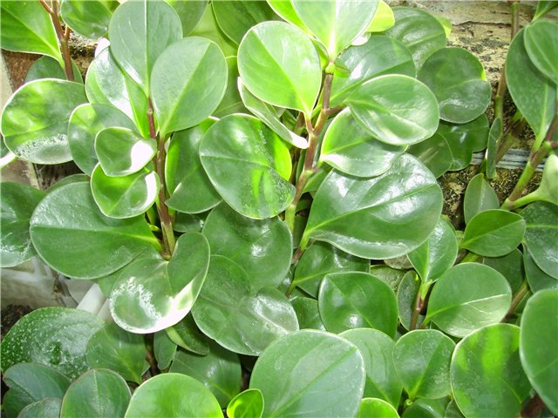
Пеперомия не нуждается в особом уходе. Держать ее можно практически в любом климате. В домашних условиях летом ее можно держать при комнатной температуре (двадцать-двадцать два градуса). Зимой же необходимо обеспечить температуру в помещении не ниже шестнадцати градусов. Пеперомия нуждается в большом количестве рассеянного света. Для этого лучшее место дома — это восточные окна. Если же такой возможно нет, то подойдет любое место на подоконнике или у окна, кроме северной части.
Свет: нуждается в большом количестве рассеянного света.
Температура: зимой необходимо обеспечить температуру в помещении не ниже шестнадцати градусов.
Полив: поливать следует умерено.
Влажность: не нуждается в специальном опрыскивании или поддержании высокого уровня влажности, однако, если заметишь, что листья поникают, можно спрыснуть растение пару дней водой.

18 С

АГЛАОНЕМА

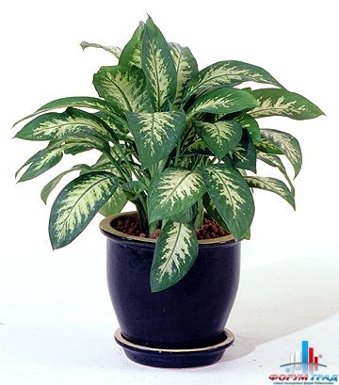
Аглаонема (Aglaonema) – это вечнозелёное травянистое растение из семейства Ароидные (Araceae), как и диффенбахия. По внешнему виду они даже похожи и это нередко вводит в заблуждение начинающих цветоводов. Различить их можно по следующим признакам: аглаонема имеет более узкие листья, часто растёт в виде куста, продолжительно цветёт и образует плоды. Цветение обычно приходится на летние месяцы.

Свет: для аглаонем предпочтительней полутень, они теневыносливы, не переносят прямых солнечных лучей.
Температура: растения теплолюбивы.
Полив: влаголюбива.
Влажность: избыточный полив может привести к загниванию корневой системы.

18 С
ФИТТОНИЯ

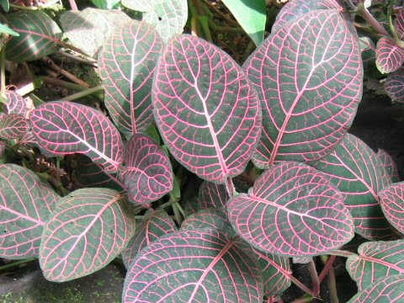
Фиттония представляет собой травянистое, тропическое почвопокровное растение. Стебли фиттонии тонкие и короткие. Фиттония относится к семейству акантовых. Насчитывается более 10 видов этого растения. Крупнолистное,с жесткими листьями зеленого,розового оттенков, на коротком стебле. Фиттония относится к семейству акантовых. Насчитывается более 10 видов этого растения.

Свет: может расти при электрическом свете.
Температура: фитТония совершенно неприхотливое комнатное растение.
Полив: полив 2-3 раза в неделю, по мере высыхания земли.
Влажность: любит влагу, так что пересыхание земли не допустимо.

18 С

ЛИЛИЯ эухарис
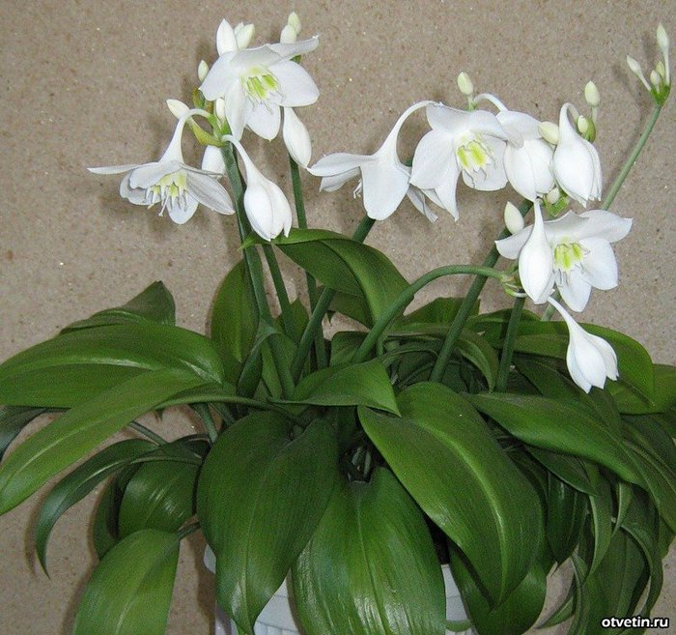
Листья эухариса достаточно крупные, темно-зеленого цвета, красиво изогнутые, имеют форму широкого овала. Располагаются на длинном черешке. На цветочной стрелке обычно распускаются по 5–6 цветков (иногда 8) диаметром до 10 см каждый. Цветок эухариса внешне имеет некоторую схожесть с нарциссом. В благоприятных условиях может порадовать двумя цветоносами, на каждом из которых распускается до 6 грациозных цветков поочередно.
Свет: Яркий рассеянный свет, переносит затенение.
Температура: Не ниже 18 градусов в период вегетации. В период покоя – не ниже 10.
Полив: Без переувлажнения и пересыхания, умеренный, нижний – через поддон.
Влажность: Несущественна. Полезны опрыскивания, протирания листьев. В период цветения – опрыскивания нежелательны.

18 С

